Округление сумм
(предложена А.Шаповаловым и Д.Шаповаловым, представлялась на X конференции Турнира городов А.Шаповаловым и С.Зайцевым)

Округление – это замена нецелого числа на одно из двух ближайших целых (с недостатком или с избытком), целое число при округлении не меняется.

1. а) Докажите, что в равенстве s=a₁+a₂+...+a_{n} всегда можно округлить все слагаемые и сумму так, что равенство не нарушится.
б) Дан набор равенств для всех i, j таких, что 1≤i≤j≤n:
s_{ij} = a_{i}+a_{i+1}+…+a_{j}.
Докажите, что можно округлить все a_{k} и все s_{ij} так, чтобы равенства не нарушились.
б’) В условиях пункта б) выберем произвольное число x₀ и построим числа x₁=x₀+a₁, x₂=x₁+a₂, …, x_{n}=x_{n–1}+a_{n}. Округлим a₁, a₂, …, a_{n}: округляем a_{i} до 0, если на полуинтервале
[x_{i-1}, x_{i}) нет целых точек, и до 1 в противном случае. Докажите, что тогда можно округлить и все s_{ij} так, чтобы равенства не нарушились.
б”) Докажите, что любое округление в пункте б) можно осуществить с помощью алгоритма из пункта б’), выбрав подходящее x₀.

Пусть в некотором конечном множестве переменных выделены несколько подмножеств, и для каждого подмножества выписано равенство вида S_{i} выписано равенство вида
$$s_{i}=x(S_{i})=\sum_{x∈S_{i}}{x}$$
Назовем такую структуру округляемой, если при любых значениях переменных можно округлить все эти значения и соответствующие суммы так, чтобы равенства не нарушились.
1. в) Верно ли, что любую структуру можно округлить?

2. В вершинах многоугольника выписаны числа, а на каждой стороне – сумма чисел в ее концах.
Является ли такая структура округляемой для
а) квадрата;
б) пятиугольника;
в) n-угольника?
г) Будет ли округляемой структура n-угольника, если кроме сумм на сторонах выписана еще сумма во всех вершинах?

3. Р-структура многогранника. В вершинах многогранника выписаны числа, а возле каждого ребра – сумма чисел в его концах.
Покажите, что Р-структура не округляема а) для тетраэдра и б) для октаэдра, но округляема в) для куба.

4. Р-структура графа. В вершинах графа выписаны числа, а на каждом ребре – сумма чисел в его концах.
а) Докажите что Р-структура графа округляема тогда и только тогда, когда вершины графа можно покрасить в два цвета так, чтобы концы каждого ребра были разного цвета (такой граф называется двудольным).
б) Докажите что Р-структура многогранника округляема тогда и только тогда, когда все грани многогранника имеют чётное число вершин.
в) Добавим к округляемой P-структуре графа сумму всех его элементов. Может ли при этом получиться не округляемая структура?

5. Г-структура многогранника. В вершинах многогранника выписаны числа, а на каждой грани – сумма чисел в её вершинах.
Является ли Г-структура округляемой для
а) тетраэдра;
б) октаэдра;
в) куба;
г) n-угольной пирамиды без нижней грани?
д) Склеим из квадрата 4×4 тор с 16 гранями, см. рис. 1а). Докажите, что его Г-структура не округляема.
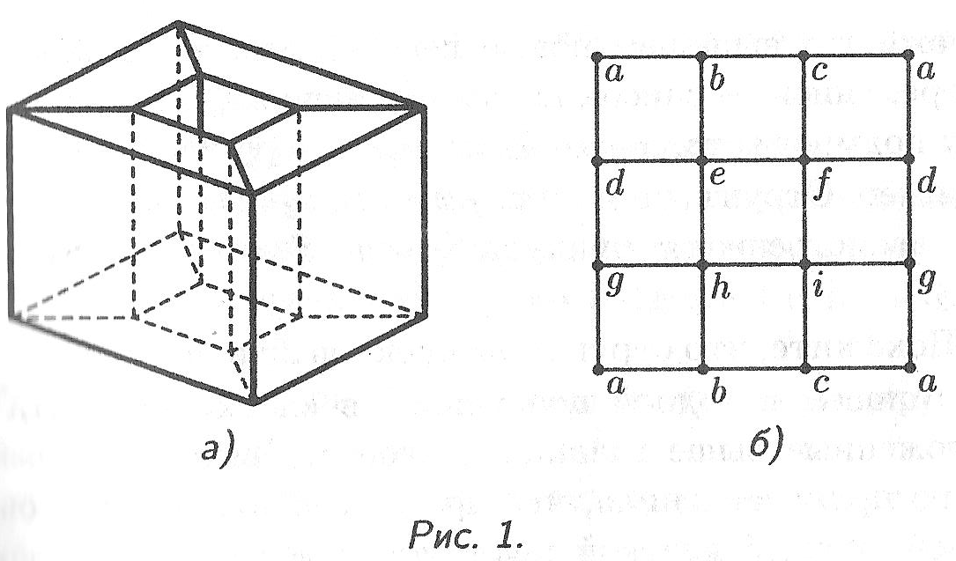
6. Прямоугольные таблицы.
а) В прямоугольной таблице выписаны числа, а для каждой строки и столбца – их суммы. Докажите, что такая структура округляема.
б) Докажите, что если к суммам строк и столбцов таблицы добавить сумму всех ее элементов, структура останется округляемой.
в) В прямоугольной таблице m×n выписаны числа, а для каждого квдрата 2×2 – их суммы. Округляема ли эта структура?
г) В трехмерной прямоугольной таблице l×m×n выписаны числа, а для каждого одномерного ряда l×1×1, 1×m×1 и 1×1×n – их суммы. Округляема ли эта структура?

7. Двойственная структура. Пусть у нас есть некоторая структура S. Составим для каждой её переменной список тех фиксированных подмножеств структуры, которым она принадлежит. Построим теперь новую, двойственную к S структуру: для
каждого старого подмножества выпишем новую переменную, а каждой старой переменной – список новых переменных, соответствующий списку подмножеств.
Пример. Структуре s₁=x₁+x₂+x₃, s₂=x₂+x₃+x₄ соответствует двойственная структура S₁=y₁, S₂=y₁+y₂, S₃=y₁+y₂, S₄=y₂.
а) Покажите, что структуры пунктов 2г и 5г – двойственны.
б) Впишем по одной переменной в клетки квадрата n×n, расположенные выше главной диагонали; выпишем суммы для каждого прямоугольника, чья правая верхняя клетка совпадает с правой верхней клеткой квадрата, а левая нижняя лежит на главной диагонали. Проверьте, что эта структура двойственна к структуре пункта 1б. Округляма ли она?
в) Покажите, что Р-структура двудольного графа двойственна подмножеству двумерной таблицы (пункт 6а).
г*) Покажите, что структура, двойственная к округляемой, тоже округляема.

8. Свобода первого округления. Пусть среди заданных значений переменных округляемой структуры выбрано одно не целое. Тогда можно округлить выбранное значение как с недостатком, так и с избытком – в обоих случаях округление структуры доводится до конца.
а) Проверьте принцип свободы первого округления для округляемых структур из предыдущих пунктов.
б*) верен ли этот принцип в общем случае?

9. Необходимое условие округляемости. Назовем нечётным циклом выписанные по кругу нечётное число (большее двух) переменных структуры, где между любыми двумя соседними переменными вписано подмножество структуры, причем каждая переменная принадлежит только двум соседним с нею подмножествам из числа вписанных.
а) Докажите, что если структура округляема, то в ней нет нечётных циклов.
б*) Верно ли, что всякая структура без нечётных циклов округляема?

10. Матрица структуры и критерий округляемости.
Рассмотрим матрицу, чьи строки соответствуют суммам, а столбцы – переменным. Если переменная входит в сумму, то на пересечение соответствующей строки и столбца ставим 1, в остальные места – 0.
а) Необходимое условие. В матрице округлямой структуры все миноры по модулю не больше 1.
б) Докажите, что это условие является достаточным.

www.ashap.info/Zadachi/KonfTG.html

